***Клас 3-Б(2група)*** ***Предмет:Англійська мова***

***Дата:26.04.22. Вчитель:Акан Я.В.***

***Тема:Яка погода була вчора?***

***Хід уроку***

***1.Greatings(Привітання).***

***Доброго ранку! Як справи, діти?***

***Good morning! ☀️ How are you, children?***

***Перейдіть за посиланням і перегляньте відео:***

[***https://youtu.be/KAsacxmPh1Q***](https://youtu.be/KAsacxmPh1Q)

***2.Learning new words.***

***Запишемо нові слова у словник:***

***Rainbow / р’ейнбоу / веселка***

***Cloud / кл’ауд / хмара***

***River / р’івe: / річка***

***Grass / грас / трава***

***Snowflake / сн’оуфлейк / сніжинка***

***Sky / скай / небо***

***Dirty / дь’оті / брудний***

***Clean / клін / чистий***

***Bush / баш / кущ***

***Was / воз / був, була, було***

***Were / вьо / були***

***A lot of / е лот оф / багато***

***Yesterday / й’естедeй/ вчора***

***Last / ласт / минулий***

***3.Focus on Grammar.***

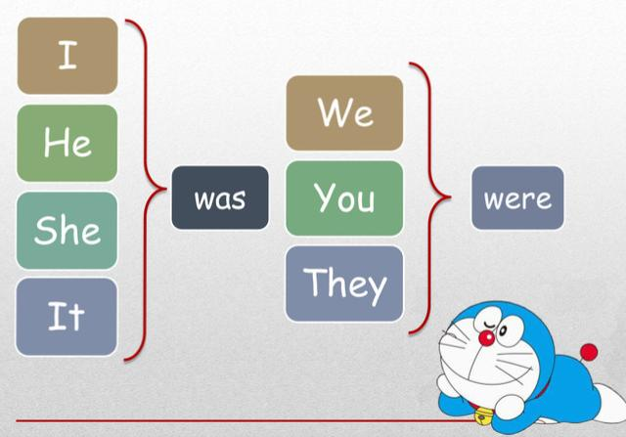***Знайомимося з граматикою.***

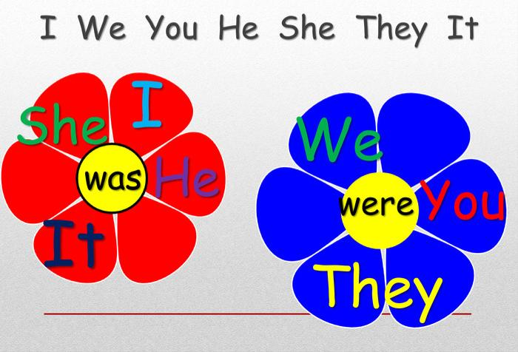***Форми дієслова to be в минулому неозначеному часі слід запам’ятати:***

***4.Reading.***

***Працюємо у підручнику усно.***

***Ex.2,p.81(Впр.2,с.81)***

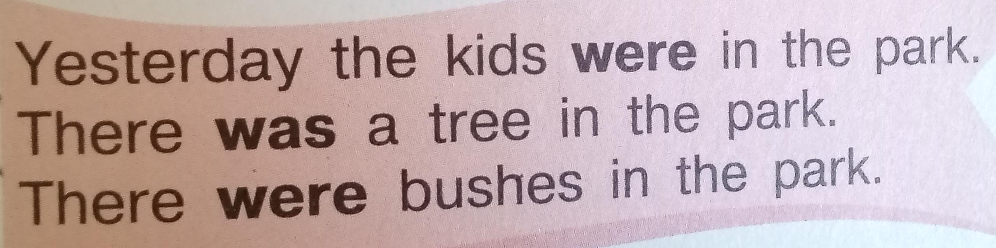***Прочитайте і перекладіть речення на українську мову .***

***Ex.3,p.81(Впр.3,ст.81).***

***Прочитайте речення і виберіть правильно слово .***

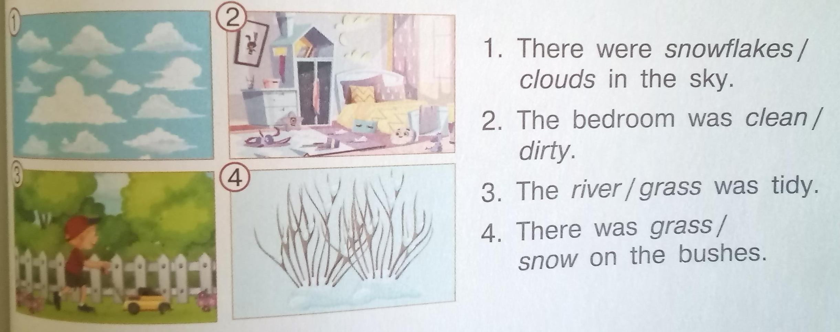

***5.Writing.***

***Працюємо у робочому зошиті письмово.***

***Tuesday,the twenty-sixth of April.***

***Classwork.***

***Ex.4,p.81***

***Виберіть потрібне слово was / were і підкресліть його .***

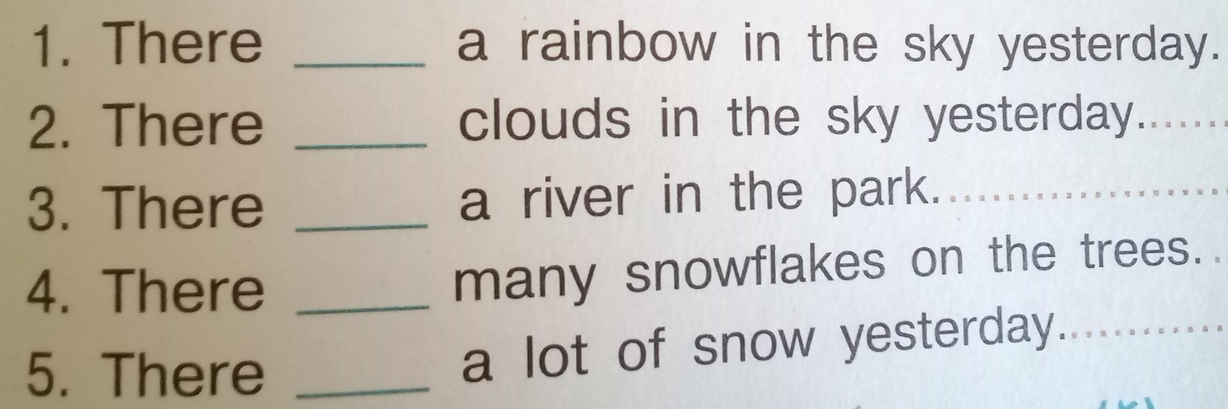

***6. Homework.***

***Домашнє завдання:***

***1)Опрацювати конспект уроку;***

***2)Вивчити нові слова та правило;***

***3) Виконати Вправу 4 сторінка 81 письмово.***

***Виконану письмову Вправу надіслати на вайбер (0688060638)-Яна Вячеславівна або прикріпити натHuman.***

***Бажаю успіхів!***